**Технологии машинного обучения. Лабораторная работа №5.**

**Студент: Уляшин В.В. Группа: ИУ5-23М**

**Обучение на основе временных различий.**

**Цель лабораторной работы:** ознакомление с базовыми методами обучения с подкреплением на основе временных различий.

**Требования к отчету:**

Отчет по лабораторной работе должен содержать:

1. титульный лист;
2. описание задания;
3. текст программы;
4. экранные формы с примерами выполнения программы.

**Задание:**

На основе рассмотренного на лекции примера реализуйте следующие алгоритмы:

* SARSA
* Q-обучение
* Двойное Q-обучение

для любой среды обучения с подкреплением (кроме рассмотренной на лекции среды Toy Text / Frozen Lake) из библиотеки Gym (или аналогичной библиотеки).

**Текст программы:**

import numpy as npimport matplotlib.pyplot as pltimport gymfrom tqdm import tqdm

**class** BasicAgent: *'''  
 Базовый агент, от которого наследуются стратегии обучения  
 '''* *# Наименование алгоритма* ALGO_NAME = '---' **def** __init__(self, env, eps=0.1): *# Среда* self.env = env *# Размерности Q-матрицы* self.nA = env.action_space.n self.nS = env.observation_space.n *#и сама матрица* self.Q = np.zeros((self.nS, self.nA)) *# Значения коэффициентов* *# Порог выбора случайного действия* self.eps=eps *# Награды по эпизодам* self.episodes_reward = [] **def** print_q(self): print('Вывод Q-матрицы для алгоритма ', self.ALGO_NAME) print(self.Q) **def** get_state(self, state): *'''  
 Возвращает правильное начальное состояние  
 '''* **if** type(state) **is** tuple: *# Если состояние вернулось с виде кортежа, то вернуть только номер состояния* **return** state[0] **else**: **return** state **def** greedy(self, state): *'''  
 <<Жадное>> текущее действие  
 Возвращает действие, соответствующее максимальному Q-значению  
 для состояния state  
 '''* **return** np.argmax(self.Q[state]) **def** make_action(self, state): *'''  
 Выбор действия агентом  
 '''* **if** np.random.uniform(0,1) < self.eps: *# Если вероятность меньше eps* *# то выбирается случайное действие* **return** self.env.action_space.sample() **else**: *# иначе действие, соответствующее максимальному Q-значению* **return** self.greedy(state) **def** draw_episodes_reward(self): *# Построение графика наград по эпизодам* fig, ax = plt.subplots(figsize = (15,10)) y = self.episodes_reward x = list(range(1, len(y)+1)) plt.plot(x, y, '-', linewidth=1, color='green') plt.title('Награды по эпизодам') plt.xlabel('Номер эпизода') plt.ylabel('Награда') plt.show() **def** learn(): *'''  
 Реализация алгоритма обучения  
 '''* **pass**

**class** SARSA_Agent(BasicAgent): *'''  
 Реализация алгоритма SARSA  
 '''* *# Наименование алгоритма* ALGO_NAME = 'SARSA' **def** __init__(self, env, eps=0.4, lr=0.1, gamma=0.98, num_episodes=20000): *# Вызов конструктора верхнего уровня* super().__init__(env, eps) *# Learning rate* self.lr=lr *# Коэффициент дисконтирования* self.gamma = gamma *# Количество эпизодов* self.num_episodes=num_episodes *# Постепенное уменьшение eps* self.eps_decay=0.00005 self.eps_threshold=0.01 **def** learn(self): *'''  
 Обучение на основе алгоритма SARSA  
 '''* self.episodes_reward = [] *# Цикл по эпизодам* **for** ep **in** tqdm(list(range(self.num_episodes))): *# Начальное состояние среды* state = self.get_state(self.env.reset()) *# Флаг штатного завершения эпизода* done = False *# Флаг нештатного завершения эпизода* truncated = False *# Суммарная награда по эпизоду* tot_rew = 0 *# По мере заполнения Q-матрицы уменьшаем вероятность случайного* *# выбора действия* **if** self.eps > self.eps_threshold: self.eps -= self.eps_decay *# Выбор действия* action = self.make_action(state) *# Проигрывание одного эпизода до финального состояния* **while** **not** (done **or** truncated): *# Выполняем шаг в среде* next_state, rew, done, truncated, _ = self.env.step(action) *# Выполняем следующее действие* next_action = self.make_action(next_state) *# Правило обновления Q для SARSA* self.Q[state][action] = self.Q[state][action] + self.lr * \ (rew + self.gamma * self.Q[next_state][next_action] - self.Q[state][action]) *# Следующее состояние считаем текущим* state = next_state action = next_action *# Суммарная награда за эпизод* tot_rew += rew **if** (done **or** truncated): self.episodes_reward.append(tot_rew)

**class** QLearning_Agent(BasicAgent): *'''  
 Реализация алгоритма Q-Learning  
 '''* *# Наименование алгоритма* ALGO_NAME = 'Q-обучение' **def** __init__(self, env, eps=0.4, lr=0.1, gamma=0.98, num_episodes=20000): *# Вызов конструктора верхнего уровня* super().__init__(env, eps) *# Learning rate* self.lr=lr *# Коэффициент дисконтирования* self.gamma = gamma *# Количество эпизодов* self.num_episodes=num_episodes *# Постепенное уменьшение eps* self.eps_decay=0.00005 self.eps_threshold=0.01 **def** learn(self): *'''  
 Обучение на основе алгоритма Q-Learning  
 '''* self.episodes_reward = [] *# Цикл по эпизодам* **for** ep **in** tqdm(list(range(self.num_episodes))): *# Начальное состояние среды* state = self.get_state(self.env.reset()) *# Флаг штатного завершения эпизода* done = False *# Флаг нештатного завершения эпизода* truncated = False *# Суммарная награда по эпизоду* tot_rew = 0 *# По мере заполнения Q-матрицы уменьшаем вероятность случайного* *# выбора действия* **if** self.eps > self.eps_threshold: self.eps -= self.eps_decay *# Проигрывание одного эпизода до финального состояния* **while** **not** (done **or** truncated): *# Выбор действия* *# В SARSA следующее действие выбиралось после шага в среде* action = self.make_action(state) *# Выполняем шаг в среде* next_state, rew, done, truncated, _ = self.env.step(action) *# Правило обновления Q для SARSA (для сравнения)* *# self.Q[state][action] = self.Q[state][action] + self.lr * * *# (rew + self.gamma * self.Q[next_state][next_action] -* *# self.Q[state][action])* *# Правило обновления для Q-обучения* self.Q[state][action] = self.Q[state][action] + self.lr * \ (rew + self.gamma * np.max(self.Q[next_state]) - self.Q[state][action]) *# Следующее состояние считаем текущим* state = next_state *# Суммарная награда за эпизод* tot_rew += rew **if** (done **or** truncated): self.episodes_reward.append(tot_rew)

**class** DoubleQLearning_Agent(BasicAgent): *'''  
 Реализация алгоритма Double Q-Learning  
 '''* *# Наименование алгоритма* ALGO_NAME = 'Двойное Q-обучение' **def** __init__(self, env, eps=0.4, lr=0.1, gamma=0.98, num_episodes=20000): *# Вызов конструктора верхнего уровня* super().__init__(env, eps) *# Вторая матрица* self.Q2 = np.zeros((self.nS, self.nA)) *# Learning rate* self.lr=lr *# Коэффициент дисконтирования* self.gamma = gamma *# Количество эпизодов* self.num_episodes=num_episodes *# Постепенное уменьшение eps* self.eps_decay=0.00005 self.eps_threshold=0.01 **def** greedy(self, state): *'''  
 <<Жадное>> текущее действие  
 Возвращает действие, соответствующее максимальному Q-значению  
 для состояния state  
 '''* temp_q = self.Q[state] + self.Q2[state] **return** np.argmax(temp_q) **def** print_q(self): print('Вывод Q-матриц для алгоритма ', self.ALGO_NAME) print('Q1') print(self.Q) print('Q2') print(self.Q2) **def** learn(self): *'''  
 Обучение на основе алгоритма Double Q-Learning  
 '''* self.episodes_reward = [] *# Цикл по эпизодам* **for** ep **in** tqdm(list(range(self.num_episodes))): *# Начальное состояние среды* state = self.get_state(self.env.reset()) *# Флаг штатного завершения эпизода* done = False *# Флаг нештатного завершения эпизода* truncated = False *# Суммарная награда по эпизоду* tot_rew = 0 *# По мере заполнения Q-матрицы уменьшаем вероятность случайного* *# выбора действия* **if** self.eps > self.eps_threshold: self.eps -= self.eps_decay *# Проигрывание одного эпизода до финального состояния* **while** **not** (done **or** truncated): *# Выбор действия* *# В SARSA следующее действие выбиралось после шага в среде* action = self.make_action(state) *# Выполняем шаг в среде* next_state, rew, done, truncated, _ = self.env.step(action) **if** np.random.rand() < 0.5: *# Обновление первой таблицы* self.Q[state][action] = self.Q[state][action] + self.lr * \ (rew + self.gamma * self.Q2[next_state][np.argmax(self.Q[next_state])] - self.Q[state][action]) **else**: *# Обновление второй таблицы* self.Q2[state][action] = self.Q2[state][action] + self.lr * \ (rew + self.gamma * self.Q[next_state][np.argmax(self.Q2[next_state])] - self.Q2[state][action]) *# Следующее состояние считаем текущим* state = next_state *# Суммарная награда за эпизод* tot_rew += rew **if** (done **or** truncated): self.episodes_reward.append(tot_rew)

**def** play_agent(agent): *'''  
 Проигрывание сессии для обученного агента  
 '''* env2 = gym.make('Taxi-v3', render_mode='human') state = env2.reset()[0] done = False **while** **not** done: action = agent.greedy(state) next_state, reward, terminated, truncated, _ = env2.step(action) env2.render() state = next_state **if** terminated **or** truncated: done = True**def** run_sarsa(): env = gym.make('Taxi-v3') agent = SARSA_Agent(env) agent.learn() agent.print_q() agent.draw_episodes_reward() play_agent(agent)**def** run_q_learning(): env = gym.make('Taxi-v3') agent = QLearning_Agent(env) agent.learn() agent.print_q() agent.draw_episodes_reward() play_agent(agent)**def** run_double_q_learning(): env = gym.make('Taxi-v3') agent = DoubleQLearning_Agent(env) agent.learn() agent.print_q() agent.draw_episodes_reward() play_agent(agent)

**def** main(): run_sarsa() run_q_learning() run_double_q_learning()

main()

100%|██████████| 20000/20000 [00:11<00:00, 1670.66it/s]

Вывод Q-матрицы для алгоритма SARSA[[ 0. 0. 0. 0. 0. 0. ] [ -8.39800438 -4.96244133 -4.32586855 -3.50860494 7.25435079 -13.27470765] [ 1.84126133 7.02517377 0.21225886 4.42484794 12.89041193 -2.46647274] ... [ -4.04915611 4.78966503 -3.19877436 -3.58964155 -8.0078505 -8.83201231] [ -7.42741801 -5.75957278 -7.90498645 -6.83170691 -12.8570037 -13.36013865] [ 3.27402231 5.49608719 4.30210404 18.57001248 0.47843364 3.89381273]]

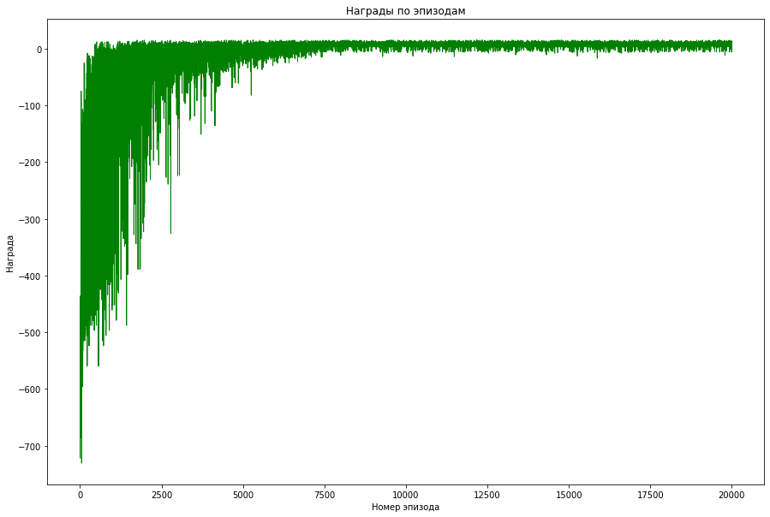

100%|██████████| 20000/20000 [00:13<00:00, 1532.89it/s]

Вывод Q-матрицы для алгоритма Q-обучение[[ 0. 0. 0. 0. 0. 0. ] [ 4.8024325 6.35364669 4.73371028 6.63704089 8.36234335 -2.71378503] [10.00698688 11.18677575 8.14196808 11.69098395 13.27445578 2.26832846] ... [ 1.20710242 14.44289526 2.03954084 5.61452036 -1.97494674 -4.0030572 ] [-1.92409269 -2.63824808 -1.94848282 8.60803378 -8.81464523 -5.851853 ] [ 4.45414282 4.55138058 2.81006256 18.59279808 1.20735118 1.1004574 ]]

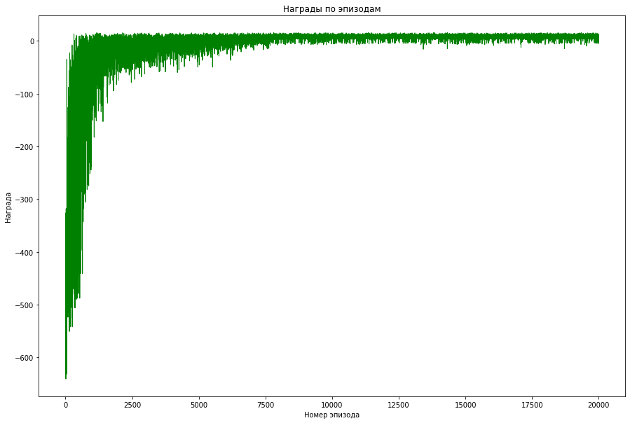

100%|██████████| 20000/20000 [00:13<00:00, 1461.21it/s]

Вывод Q-матриц для алгоритма Двойное Q-обучениеQ1[[ 0. 0. 0. 0. 0. 0. ] [ 1.79218734 2.73411888 -3.08109102 0.13353315 8.36234335 -7.0504721 ] [ 6.20090744 9.23165115 5.21301571 7.08989738 13.27445578 -1.86785723] ... [ 4.09046697 14.5657712 10.03399737 6.52675244 1.0641318 -0.30648755] [-4.9976029 -0.69897996 -5.30499981 -3.98462557 -7.09470212 -6.80871953] [ 3.31516825 2.20149365 -0.1098 17.72692164 0.09506207 -1.0098 ]]Q2[[ 0. 0. 0. 0. 0. 0. ] [-0.27529344 2.47793597 -2.73211977 1.95214886 8.36234335 -5.85747712] [ 5.64129164 8.67966009 5.63800951 8.72802985 13.27445578 -1.50602474] ... [ 9.52718793 14.5657712 10.68291396 8.06913396 0.77736066 -0.41095051] [-5.07507386 1.9112409 -4.93493691 -4.75475202 -8.20656664 -7.45259751] [ 2.61803851 2.43516159 6.9331643 18.42293135 -0.59906639 -1.55725234]]

